Gemeinsam gegen Einsamkeit
9. Interreligiöser Begegnungstag für Frauen
Sonntag, 12. Juli 2026

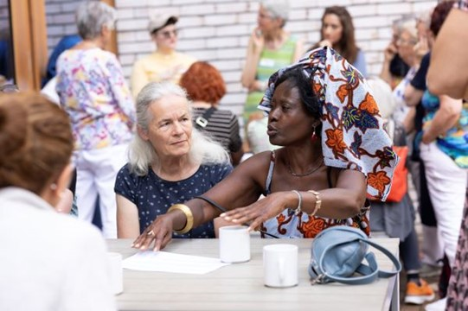
Bild1 / © Gülsah Bingül-Özkan

Anmeldung über anderen Träger

Das Seminar soll ermutigen, Einsamkeit zu überwinden und selbst aktiv zu werden, um Gemeinschaft zu erleben und Zugehörigkeit zu empfinden.

Inhalt:
Einsamkeit hat viele Gesichter. Sie betrifft immer mehr Menschen – unabhängig von Alter, Geschlecht oder sozialem Status.

Stephanie Hecke, Pfarrerin und Diakoniewissenschaftlerin, zeigt auf, warum sich so viele Menschen inmitten unserer Gesellschaft einsam fühlen. Wir erfahren, warum Einsamkeit nicht mit Alleinsein verwechselt werden darf, wie Armut Einsamkeit verstärken kann und welche Auswirkungen dies auf den gesellschaftlichen Zusammenhalt hat. Wie kann Einsamkeit überwunden werden und neue Zugehörigkeit entstehen?

Gabriele Reichardt, Abteilungsleitung im Referat Soziales, Gesundheit und Integration der Stadt Stuttgart, stellt konkrete Aktionen vor und ermutigt dazu, aktiv zu werden und Gemeinschaft zu erleben.
Nach dem gemeinsamen Mittagsmahl werden Aspekte des Themas in Workshops vertieft:
• Women walk and talk: Verbindung schaffen im Gehen und im Gespräch
• Frauen-Raum
• Mutter-Kind-Gruppen – Gemeinsam, nicht einsam
• Circle-of-Friends
• Meet and Move – Projekt der Gesellschaft für Dialog e.V.
• Bikur Cholim in der Jüdischen Gemeinde
• Gemeinsam wohnen – Frauen schließen sich zusammen.
• u. a.
In Kooperation mit: Ev. Bildungszentrum Hospitalhof Stuttgart, Bahá‘í-Gemeinde Stuttgart, Ev. Frauen in Württemberg, Fachbereich Frauen Diözese Rottenburg-Stuttgart, Gesellschaft für Dialog Baden-Württemberg e. V., Israelitische Religionsgemeinschaft Württemberg, Kath. Bildungswerk Stuttgart, Stufem – Stuttgarter Femina e. V. u.a.

Organisation:
Beim Mittagsmahl werden jüdische und muslimische Speisevorschriften beachtet.
Kostenbeitragentfällt. Eine Spende für das gemeinsame Essen (nach Selbsteinschätzung zwischen 15,00 € und 20,00 €) wird vor Ort erbeten.
Kontakt:
info@hospitalhof.de
, Tel. 0711 / 20 68-150
Verbindliche Reservierung bitte bis 03.07.26 über unseren Buchungslink

https://www.hospitalhof.de/programm/reservieren/

Termin:
Sonntag, 12. Juli 2026, 11:00 Uhr - 16:00 Uhr

Leitung:
Bea Dörr
Kontakt:
Martina Kaufmann, Tel.: 0711-164099-33, E-Mail: martina.kaufmann@lpb.bwl.de
Ort:
Evangelisches Bildungszentrum Hospitalhof
Büchsenstraße 33
70174 Stuttgart
Gebühren:
Die Veranstaltung ist kostenlos.

Seminar-Nr.: 32/28a-26 (Bei Rückfragen bitte angeben)

Zur Anmeldung:

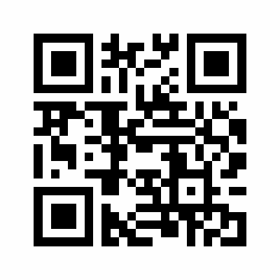

Kooperationspartner:

Evangelisches Bildungszentrum Hospitalhof Stuttgart

